

**О внесении дополнений в приказ Министра труда и социальной защиты населения Республики Казахстан от 28 апреля 2011 года № 140-ө "Об утверждении Регламентов электронных государственных услуг Министерства труда и социальной защиты населения Республики Казахстан"**

***Утративший силу***

Приказ Министра труда и социальной защиты населения Республики Казахстан от 20 декабря 2012 года № 485-Ө-М. Зарегистрирован в Министерстве юстиции Республики Казахстан 26 декабря 2012 года № 8237. Утратил силу приказом Министра труда и социальной защиты населения Республики Казахстан от 1 апреля 2014 года № 139-Ө.

      Сноска. Утратил силу приказом Министра труда и социальной защиты населения РК от 01.04.2014 № 139-Ө (вводится в действие по истечении десяти календарных дней после дня его первого официального опубликования).

      В соответствии с пунктом 2 постановления Правительства Республики Казахстан от 26 октября 2010 года № 1116 "Об утверждении Типового регламента электронной государственной услуги" **ПРИКАЗЫВАЮ:**

      1. Внести в приказ Министра труда и социальной защиты населения Республики Казахстан от 28 апреля 2011 года № 140-ө "Об утверждении Регламентов электронных государственных услуг Министерства труда и социальной защиты населения Республики Казахстан (зарегистрирован в Реестре государственной регистрации нормативных правовых актов № 7025, опубликован в газете "Юридическая газета" от 19 июля 2011 года № 101) следующие дополнения:

      пункт 1 дополнить подпунктами 9), 10), следующего содержания:

      "9) "Присвоение (выдача дубликата) социального индивидуального кода", согласно приложению 9 к настоящему приказу;

      10) "Выдача информации о поступлении и движении средств вкладчика накопительного пенсионного фонда", согласно приложению 10 к настоящему приказу;

      дополнить приложениями 9, 10 согласно приложениям 1, 2 к настоящему приказу.

      2. Департаменту стратегического развития и международного сотрудничества Министерства труда и социальной защиты населения Республики Казахстан обеспечить в установленном законодательством порядке государственную регистрацию настоящего приказа в Министерстве юстиции Республики Казахстан и его последующее официальное опубликование в средствах массовой информации.

      3. Контроль за исполнением настоящего приказа возложить на ответственного секретаря Министерства труда и социальной защиты населения Республики Казахстан Дуйсенову Т.Б.

      4. Настоящий приказ вводится в действие по истечении десяти календарных дней со дня его первого официального опубликования.

|  |  |
| --- | --- |
| Министр | С. Абденов |
| "СОГЛАСОВАНО" |  |
| Министр транспорта и коммуникаций |  |
| Республики Казахстан |  |
| ___________________А. Жумагалиев |  |
| 20 декабря 2012 года |  |

|  |  |
| --- | --- |
|  | Приложение 1 к приказу Министра труда и социальной защиты населения Республики Казахстан от 20 декабря 2012 года № 485-ө-м Приложение 9 к приказу Министра труда и социальной защиты населения Республики Казахстан от 28 апреля 2011 года № 140-ө |

**Регламент**  
**электронной государственной услуги Министерства труда**  
**и социальной защиты населения Республики Казахстан**  
**"Присвоение (выдача дубликата) социального**  
**индивидуального кода"**  
**1. Общие положения**

      1. Электронная государственная услуга "Присвоение (выдача дубликата) социального индивидуального кода" (далее – услуга) оказывается Государственным центром по выплате пенсий Министерства труда и социальной защиты населения Республики Казахстан" (далее – услугодатель) через веб-портал "электронного правительства" www.egov.kz (далее - ПЭП).

      2. Услуга оказывается на основании Стандарта государственной услуги "Присвоение (выдача дубликата) социального индивидуального кода", утвержденного постановлением Правительства Республики Казахстан от 7 апреля 2011 года № 393 (далее – Стандарт).

      3. Степень автоматизации услуги: полностью автоматизированная.

      4. Вид оказания электронной государственной услуги: транзакционная.

      5. Понятия, используемые в настоящем Регламенте:

      1) веб-портал "электронного правительства" (далее – ПЭП) – информационная система, представляющая собой единое окно доступа ко всей консолидированной правительственной информации, включая нормативную правовую базу, и к электронным государственным услугам;

      2) индивидуальный идентификационный номер (далее – ИИН) – уникальный номер, формируемый для физического лица, в том числе индивидуального предпринимателя, осуществляющего деятельность в виде личного предпринимательства;

      3) информационная система (далее – ИС) – система, предназначенная для хранения, обработки, поиска, распространения, передачи и предоставления информации с применением аппаратно-программного комплекса;

      4) информационная система Национальный удостоверяющий центр (далее – НУЦ) – система, используемая для идентификации данных регистрационного свидетельства электронной цифровой подписи потребителя услуг (далее – ЭЦП потребителя);

      5) потребитель – физическое лицо, которому оказывается электронная государственная услуга;

      6) социальный индивидуальный код (далее – СИК) – постоянный индивидуальный код, присваиваемый гражданину, а также лицам, на которых распространяется право на пенсионное обеспечение в соответствии с законодательством о пенсионном обеспечении в Республике Казахстан;

      7) свидетельство о присвоении СИК – документ, подтверждающий присвоение СИК;

      8) средства криптографической защиты информации (далее – СКЗИ) – используются для реализации процесса формирования и проверки ЭЦП потребителя и ИС государственных органов;

      9) структурно-функциональные единицы (далее – СФЕ) – перечень структурных подразделений государственных органов, учреждений или иных организаций, информационные системы, которые участвуют в процессе оказания услуги;

      10) транзакционная услуга – услуга по предоставлению потребителям электронных информационных ресурсов, требующая взаимного обмена информацией с применением электронной цифровой подписи;

      11) электронная цифровая подпись (далее – ЭЦП) – набор электронных цифровых символов, созданный средствами электронной цифровой подписи и подтверждающий достоверность электронного документа, его принадлежность и неизменность содержания;

      12) электронный документ – документ, в котором информация представлена в электронно-цифровой форме и удостоверена посредством ЭЦП;

      13) шлюз "электронного правительства" – информационная система, предназначенная для интеграции информационных систем "электронного правительства" в рамках реализации электронных услуг (далее – ШЭП).

**2. Порядок деятельности услогодателя по оказанию**  
**электронной государственной услуги**

      6. Пошаговые действия и решения услугодателя (диаграмма функционального взаимодействия) при оказании электронной государственной услуги приведены в приложении 1 к настоящему Регламенту:

      1) потребитель осуществляет регистрацию на ПЭП с помощью ИИН и пароля (осуществляется для незарегистрированных потребителей на ПЭП);

      2) потребителю предоставляется результат оказания электронной государственной услуги на основе запроса, поданного услугодателю в виде электронного документа, подписанного ЭЦП потребителя с использованием СКЗИ, реализующего процесса формирования и проверки ЭЦП потребителя и НУЦ в соответствии с Законом Республики Казахстан от 7 января 2003 года "Об электронном документе и электронной цифровой подписи";

      3) процесс 1 – ввод потребителем ИИН и пароля (процесс авторизации) для получения услуги с проверкой на ПЭП подлинности данных о зарегистрированном потребителе через ИИН и пароль, запрос необходимой информации из информационной системы ПЭП (ИС 1);

      4) процесс 2 – формирование ПЭПом сообщения об отказе в авторизации в связи с имеющими нарушениями в данных потребителя;

      5) процесс 3 – выбор потребителем услуги, указанной в настоящем Регламенте, вывод на экран формы запроса для оказания услуги и заполнение потребителем формы (ввод данных) с учетом ее структуры и форматных требований;

      6) процесс 4 – запрос идентификационных данных и данных о сроке действия регистрационного свидетельства ЭЦП потребителя в НУЦ;

      7) условие 1 – проверка срока действия регистрационного свидетельства и подлинности ЭЦП потребителя с использованием СКЗИ потребителя;

      8) процесс 5 – формирование сообщения об отказе в запрашиваемой услуге в связи с не подтверждением подлинности ЭЦП потребителя;

      9) процесс 6 – удостоверение (подписание) запроса на оказание услуги посредством ЭЦП потребителя и направление электронного документа (запроса) через ШЭП для обработки услугодателю;

      10) процесс 7 – запрос необходимых данных в Автоматизированной информационной системе Государственного центра по выплате пенсий (далее – АИС услугодателя) (ИС 2);

      11) условие 2 – проверка данных поступивших из информационной системы 2;

      12) процесс 8 – формирование сообщения об отказе в запрашиваемой электронной государственной услуге, в связи с отсутствием запрошенных данных в ИС 2;

      13) процесс 9 – формирование результата оказания электронной государственной услуги (электронного документа – "Свидетельство о присвоении СИК") с использованием СКЗИ услугодателя и НУЦ в соответствии с запросом потребителя.

      7. В приложении 2 к настоящему Регламенту приведены экранные формы на электронную государственную услугу, предоставляемые потребителю на государственном и русском языках:

      заполнение запроса – ИИН выбирается автоматически, по результатам регистрации потребителя в ПЭП, потребитель должен с помощью кнопки "отправить запрос" осуществить проверку регистрационного свидетельства и подлинности ЭЦП;

      подписание запроса – потребитель должен с помощью кнопки "подписать" осуществить подписание запроса ЭЦП, после чего запрос передается на обработку в АИС услугодателя;

      обработка запроса – после обработки запроса у потребителя на экране дисплея выводится информация об (ИИН, номер запроса, тип услуги, статус запроса, срок оказания услуги), с помощью кнопки "обновить статус" потребителю предоставляется возможность просмотреть результаты обработки запроса.

      8. После обработки запроса потребителю предоставляется возможность просмотреть результаты обработки запроса следующим образом:

      после нажатия кнопки "открыть" – результат запроса выводится на экран дисплея;

      после нажатия кнопки "сохранить" – результат запроса сохраняется на заданном потребителем носителе информации в формате Adobe Acrobat.

      9. Необходимую информацию и консультацию по оказанию услуги можно получить по телефону саll–центра: (1414).

**3. Описание порядка взаимодействия в процессе оказания**  
**электронной государственной услуги**

      10. Перечень СФЕ:

      Потребитель;

      Услугодатель;

      НУЦ;

      ПЭП;

      ШЭП.

      11. Текстовое табличное описание последовательности действий СФЕ приведено в приложении 3 к настоящему Регламенту.

      12. Диаграмма, отражающая взаимосвязь между логической последовательностью действий (в процессе оказания электронной государственной услуги) СФЕ в соответствии с их описаниями, приведена в приложении 1 к настоящему Регламенту.

      13. Форма электронной государственной услуги приведена в приложении 4 к настоящему Регламенту.

      14. Результаты оказания электронной государственной услуги потребителям измеряются показателями качества и доступности в соответствии с анкетой по форме согласно приложению 5 к настоящему Регламенту.

      15. Требования, предъявляемые к процессу оказания электронной государственной услуги потребителям:

      1) конфиденциальность (защита от несанкционированного получения информации);

      2) целостность (защита от несанкционированного изменения информации);

      3) доступность (защита от несанкционированного удержания информации и ресурсов).

      16. Техническое условие оказания электронной государственной услуги:

      1) выход в Интернет;

      2) наличие ИИН у лица, которому оказывается услуга;

      3) авторизация с ПЭП;

      4) наличие у потребителя ЭЦП.

|  |  |
| --- | --- |
|  | Приложение 1 к Регламенту электронной государственной услуги Министерства труда и социальной защиты населения Республики Казахстан "Присвоение (выдача дубликата) социального индивидуального кода" |

**Диаграмма функционального взаимодействия**  
**при оказании электронной государственной услуги**

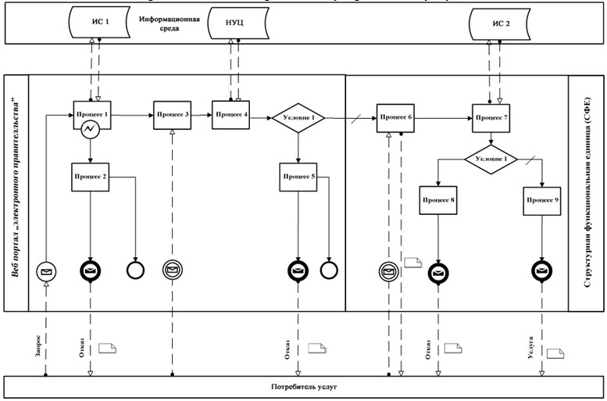

**Условные обозначения:**

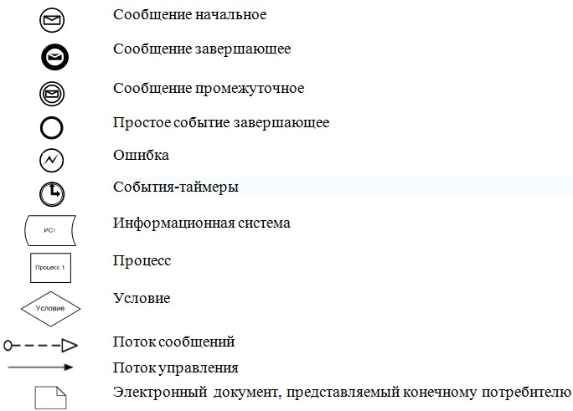

|  |  |
| --- | --- |
|  | Приложение 2 к Регламенту электронной государственной услуги Министерства труда и социальной защиты населения Республики Казахстан "Присвоение (выдача дубликата) социального индивидуального кода" |

**Экранные формы на электронную государственную услугу**  
**Заполнение запроса**

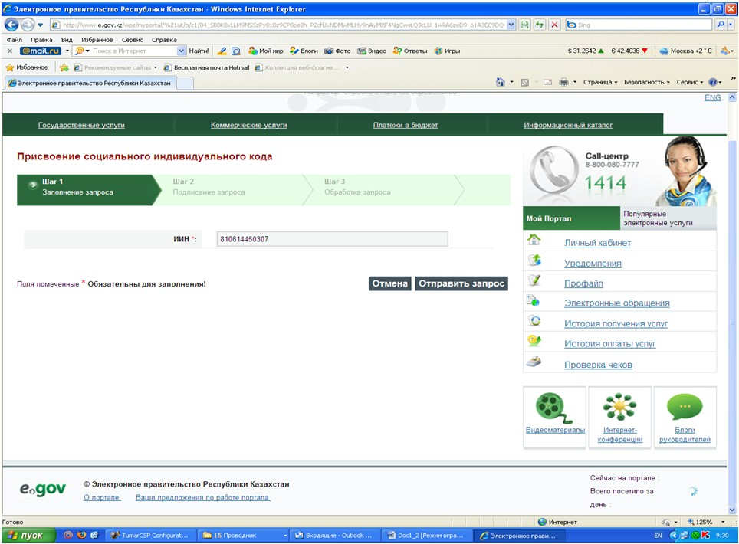

**Подписание запроса**

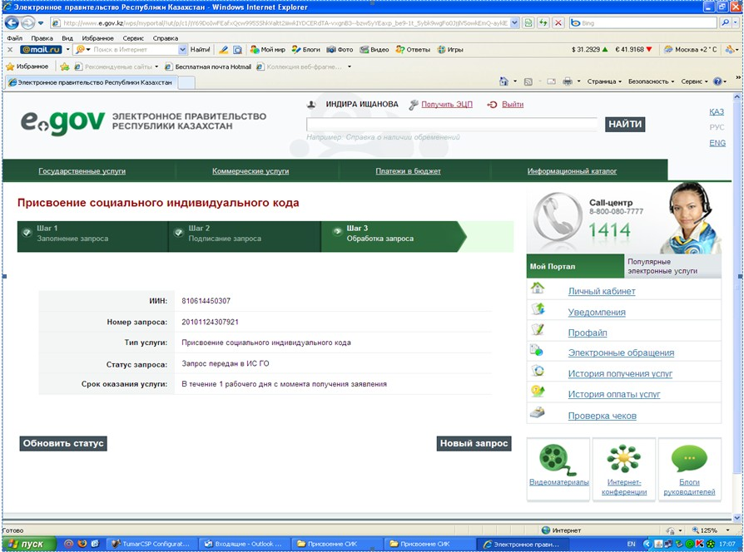

**Обработка запроса**

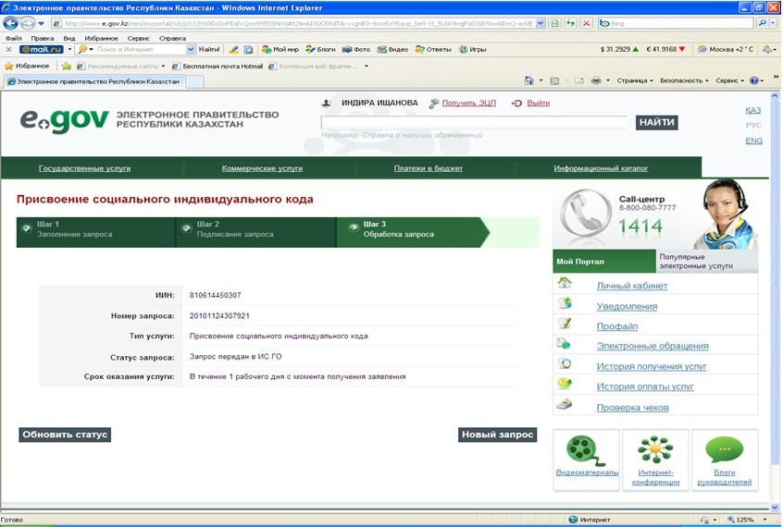

|  |  |
| --- | --- |
|  | Приложение 3 к Регламенту электронной государственной услуги Министерства труда и социальной защиты населения Республики Казахстан "Присвоение (выдача дубликата) социального индивидуального кода" |

**Таблица. Описание действий СФЕ**

|  |  |  |  |  |  |  |  |  |  |  |
| --- | --- | --- | --- | --- | --- | --- | --- | --- | --- | --- |
| 1 | N  дейст-  вия  (хода,  потока  работ) | 1 | 2 | 3 | 4 | 5 | 6 | 7 | 8 | 9 |
| 2 | Наиме-  нова-  ние  СФЕ | Пот-  реби-  тель | ПЭП | Услу-  года-  тель | Услуго-  датель | Услуго-  датель | НУЦ | Услуго-  датель | Услуго-  датель | ПЭП |
| 3 | Наиме-  нова-  ние  дейст-  вия  (про-  цесса,  проце-  дуры,  опера-  ции) и  их  описа-  ние | Авто-  ризу-  ется  на  ПЭП  по  ИИН с  ука-  зани-  ем  паро-  ля. | Выби-  рает  элект-  ронную  услугу  и фор-  мирует  запрос  на ИИН  потре-  бителя.  Подпи-  сывает  запрос  ЭЦП  потре-  бителя  и нап-  равляет  запрос  услуго-  дателю. | Прини-  мает  зап-  рос,  выпол-  няет  про-  верку  ЭЦП | Форми-  рует  ответ с  указа-  нием  кода  ошибки,  подписы-  вает  ответ  ЭЦП  услуго-  дателя.  Направ-  ляет  ответ на  ПЭП. | Направ-  ляет  запрос  в НУЦ  на  провер-  ку  акту-  альнос-  ти ЭЦП | Прини-  мает  запрос,  выпол-  няет  провер-  ку ЭЦП. | Обраба-  тывает  запрос в  АИС  услуго-  дателя | Форми-  рует  ответ  соглас-  но  утверж-  денному  формату.  Подпи-  сывает  ответ  ЭЦП  услуго-  дателя и  отправ-  ляет  ответ на  ПЭП | При-  нима-  ет и  пере-  дает  дан-  ные  от-  вета  пот-  реби-  телю. |
| 4 | Форма  завер-  шения  (дан-  ные,  доку-  мент  орга-  низа-  цион-  но-  распо-  ряди-  тель-  ное  реше-  ние) | Дос-  туп к  элек-  трон-  ным  услу-  гам  на  ПЭП | Запрос  на  элек-  трон-  ную  услугу  подпи-  санный  ЭЦП  потре-  бителя | Пере-  ход по  усло-  вию  про-  верки | Ответ с  указа-  нием  кода  ошибки. | Запрос  в НУЦ  на  акту-  аль-  ность  ЭЦП | Переход  по  условию  провер-  ки | Резуль-  тат  обра-  ботки | Ответ  согласно  утверж-  денному  формату | Сви-  де-  тель-  ство  о  при-  сво-  ении  СИК  или  опи-  сание  ошиб-  ки. |
| 5 | Сроки  испол-  нения | 10-15  сек | 20 сек | 1 мин | 10-15  сек | 1.5 мин | 10-15  сек | 10-15  сек | 20 сек | 20  сек |
| 6 | Номер  следу-  ющего  дейст-  вия | 2 - в  слу-  чае  ус-  пеш-  ной  авто-  риза-  ции | 3 | 4 -  если в  ЭЦП  ошиб-  ка;  5 -  если  ЭЦП  без  ошиб-  ки. | 9 | 6 | 4 -  если в  ЭЦП  ошибка;  7 -  если  ЭЦП без  ошибки. | 4 - если  в  резуль-  тате  обра-  ботки  прои-  зошла  ошибка;  8 - если  без  ошибок. | 9 |  |

|  |  |
| --- | --- |
|  | Приложение 4 к Регламенту электронной государственной услуги Министерства труда и социальной защиты населения Республики Казахстан "Присвоение (выдача дубликата) социального индивидуального кода" |

**Форма электронной государственной услуги**



      Қазақстан Республикасы Еңбек және халықты әлеуметтік қорғау

      Министрлігінің Зейнетақы төлеу жөніндегі мемлекеттік орталығы

      Государственный центр по выплате пенсий Министерства труда

      и социальной защиты населения Республики Казахстан

      Әлеуметтік жеке код беру туралы куәлік

      Свидетельство о присвоении социального индивидуального кода

      DB6MH41VHFEX4009

**Тегі/Фамилия БАПАХОВА**

**Аты/Имя АИДА**

**Әкесінің аты/Отчество ГАЛИХАНОВНА**

**Туған күні/Дата рождения 24.03.1976**

      Куәлікті берген филиал/бөлімше / Филиал/Отделение, выдавший(ее) свидетельство

      РГКП "Государственный центр по выплате пенсий"

      Тіркелген күні/Дата регистрации 01.02.2000

      Берілген күні/Дата выдачи 01.02.2000



      *штрих-код "ЗТМО" ААЖ алынған және "ЗТМО" электрондық-цифрлық қолтаңбасымен қол қойылған деректерді ұстайды

      *штрих-код содержит данные, полученные из АИС "ГЦВП" и подписанные электронно-цифровой подписью "ГЦВП"

|  |  |
| --- | --- |
|  | Приложение 5 к Регламенту электронной государственной услуги Министерства труда и социальной защиты населения Республики Казахстан "Присвоение (выдача дубликата) социального индивидуального кода" |

**Анкета для определения показателей электронной**  
**государственной услуги: "качество" и "доступность" ________________________________________**

      (наименование услуги)

      1. Удовлетворены ли Вы качеством процесса оказания электронной государственной услуги?

      1) не удовлетворен;

      2) частично удовлетворен;

      3) удовлетворен.

      2. Удовлетворены ли Вы качеством информации о порядке оказания электронной государственной услуги?

      1) не удовлетворен;

      2) частично удовлетворен;

      3) удовлетворен.

|  |  |
| --- | --- |
|  | Приложение 2 к приказу Министра труда и социальной защиты населения Республики Казахстан от 20 декабря 2012 года № 485-ө-м Приложение 10 к приказу Министра труда и социальной защиты населения Республики Казахстан от 28 апреля 2011 года № 140-ө |

**Регламент**  
**электронной государственной услуги Министерства Труда и**  
**социальной защиты населения Республики Казахстан**  
**"Выдача информации о поступлении и движении средств вкладчика**  
**накопительного пенсионного фонда"**  
**1. Общие положения**

      1. Электронная государственная услуга "Выдача информации о поступлении и движении средств вкладчика накопительного пенсионного фонда" (далее – услуга) оказывается Государственным центром по выплате пенсий Министерства труда и социальной защиты населения Республики Казахстан (далее – услугодатель) через центры обслуживания населения (далее - Центр), а также через веб-портал "электронного правительства" www.egov.kz (далее – ПЭП).

      2. Услуга оказывается на основании Стандарта государственной услуги "Выдача информации о поступлении и движении средств вкладчика накопительного пенсионного фонда", утвержденного постановлением Правительства Республики Казахстан от 7 апреля 2011 года № 393 (далее – Стандарт).

      3. Степень автоматизации услуги: полностью автоматизированная.

      4. Вид оказания электронной государственной услуги: транзакционная.

      5. Понятия, используемые в настоящем Регламенте:

      1) информационная система – система, предназначенная для хранения, обработки, поиска, распространения, передачи и предоставления информации с применением аппаратно–программного комплекса (далее – ИС);

      2) веб–портал "электронного правительства" – информационная система, представляющая собой единое окно доступа ко всей консолидированной правительственной информации, включая нормативную правовую базу, и к электронным государственным услугам (далее – ПЭП);

      3) шлюз "электронного правительства" – информационная система, предназначенная для интеграции информационных систем "электронного правительства" и государственных органов в рамках реализации электронных услуг (далее – ШЭП);

      4) государственная база данных "Физические лица" – информационная система, предназначенная для автоматизированного сбора, хранения и обработки информации, создания Национального реестра индивидуальных идентификационных номеров с целью внедрения единой идентификации физических лиц в Республике Казахстан и предоставления о них актуальных и достоверных сведений органам государственного управления и прочим субъектам в рамках их полномочий и в соответствии с законодательством Республики Казахстан (далее – ГБД ФЛ);

      5) информационная система Национальный удостоверяющий центр (далее – ИС "НУЦ") – система, используемая для идентификации данных регистрационного свидетельства электронной цифровой подписи потребителя услуг (далее – ЭЦП потребителя);

      6) национальный удостоверяющий центр Республики Казахстан (далее – НУЦ) – удостоверяющий центр, обслуживающий участников "электронного правительства", государственных и негосударственных информационных систем;

      7) Единая нотариальная информационная система - это аппаратно-программный комплекс, предназначенный для автоматизации нотариальной деятельности и взаимодействия органов юстиции и нотариальных палат (далее - ЕНИС);

      8) потребитель – физическое лицо, которому оказывается электронная государственная услуга;

      9) индивидуальный идентификационный номер – уникальный номер, формируемый для физического лица, в том числе индивидуального предпринимателя, осуществляющего деятельность в виде личного предпринимательства (далее – ИИН);

      10) пользователь – субъект (потребитель, услугодатель), обращающийся к информационной системе за получением необходимых ему электронных информационных ресурсов и пользующийся ими;

      11) транзакционная услуга – услуга по предоставлению пользователям электронных информационных ресурсов, требующая взаимного обмена информацией с применением электронной цифровой подписи;

      12) электронная цифровая подпись — набор электронных цифровых символов, созданный средствами электронной цифровой подписи и подтверждающий достоверность электронного документа, его принадлежность и неизменность содержания (далее – ЭЦП);

      13) электронный документ – документ, в котором информация представлена в электронно–цифровой форме и удостоверена посредством электронной цифровой подписи;

      14) структурно–функциональные единицы (далее - СФЕ) перечень структурных подразделений государственных органов, учреждений или иных организаций, информационные системы, которые участвуют в процессе оказания услуги;

      15) электронная государственная услуга – государственная услуга, оказываемая в электронной форме с применением информационных технологий;

      16) электронная справка – выписка оборотов с транзитного счета вкладчика в форме электронного документа (далее – е–справка);

      17) информационная система центров обслуживания населения Республики Казахстан - информационная система, предназначенная для автоматизации процесса предоставления услуг населению (физическим и юридическим лицам) через центры обслуживания населения Республики Казахстан, а также соответствующими министерствами и ведомствами (далее – ИС ЦОН);

      18) АРМ – автоматизированное рабочие место.

**2. Порядок деятельности услугодателя по оказанию**  
**электронной государственной услуги**

      6. Пошаговые действия и решения услугодателя через ПЭП (диаграмма № 1 функционального взаимодействия при оказании услуги) приведены в приложении 1 к настоящему Регламенту:

      1) потребитель осуществляет регистрацию на ПЭП с помощью ИИН и пароля (осуществляется для незарегистрированных потребителей на ПЭП);

      2) потребителю предоставляется результат оказания электронной государственной услуги на основе запроса, поданного услугодателю в виде электронного документа, подписанного ЭЦП потребителя с использованием СКЗИ, реализующего процесса формирования и проверки ЭЦП потребителя ИС "НУЦ" в соответствии с Законом Республики Казахстан от 7 января 2003 года "Об электронном документе и электронной цифровой подписи";

      3) процесс 1 – ввод потребителем ИИН и пароля (процесс авторизации) на ПЭП для получения услуги, проверка на ПЭП подлинности данных о зарегистрированном потребителе через ИИН и пароль, запрос необходимой информации из информационной системы 1 (ИС 1);

      4) процесс 2 – формирование ПЭПом сообщения об отказе в авторизации в связи с имеющимися нарушениями в данных потребителя;

      5) процесс 3 – выбор потребителем услуги, указанной в настоящем Регламенте, вывод на экран формы запроса для оказания услуги и заполнение потребителем формы (ввод данных) с учетом ее структуры и форматных требований, а также выбор потребителем регистрационного свидетельства ЭЦП для удостоверения (подписания) запроса;

      6) процесс 4 – запрос идентификационных данных и данных о сроке действия регистрационного свидетельства ЭЦП потребителя в ИС "НУЦ";

      7) условие 1 – проверка срока действия регистрационного свидетельства ЭЦП и отсутствия в списке отозванных (аннулированных) регистрационных свидетельств, а также соответствия идентификационных данных (между ИИН указанного в запросе, и ИИН указанного в регистрационном свидетельстве ЭЦП);

      8) процесс 5 – формирование сообщения об отказе в запрашиваемой услуге в связи с не подтверждением подлинности ЭЦП потребителя;

      9) процесс 6 – удостоверение (подписание) запроса для оказания услуги посредством ЭЦП потребителя;

      10) процесс 7 –запрос необходимых данных из информационной системы 2 (ИС 2);

      11) условие 2 – проверка данных поступивших из информационной системы 2;

      12) процесс 8 – формирование сообщения об отказе в запрашиваемой услуге в связи с отсутствием запрошенных данных в ИС 2;

      13) процесс 9 – получение потребителем результата услуги (справки), сформированный Автоматизированной информационной системе Государственного центра по выплате пенсий (далее – АИС услугодателя). Электронный документ формируется с использованием ЭЦП уполномоченного лица услугодателя.

      7. Пошаговые действия и решения услугодателя через ЦОН (диаграмма № 2 функционального взаимодействия при оказании услуги):

      1) процесс 1 – ввод сотрудником услугодателя в АРМ ИС ЦОН логина и пароля (процесс авторизации) для оказания услуги;

      2) процесс 2 – выбор сотрудником ЦОНа услуги, указанной в настоящем Регламенте, вывод на экран формы запроса для оказания услуги и ввод сотрудником ЦОНа данных потребителя, а также данных по доверенности представителя потребителя (при нотариально удостоверенной доверенности, при ином удостоверении доверенности-данные доверенности не заполняются);

      3) процесс 3 – направление запроса через ШЭП в ГБД ФЛ о данных потребителя, а также в ЕНИС – о данных доверенности представителя потребителя;

      4) условие 1 – проверка наличия данных потребителя в ГБД ФЛ, данных доверенности в ЕНИС;

      5) процесс 4 – формирование сообщения о невозможности получения данных в связи с отсутствием данных потребителя в ГБД ФЛ, данных доверенности в ЕНИС;

      6) процесс 5 – заполнение сотрудником ЦОН формы запроса в части отметки о наличии документов в бумажной форме и сканирование документов, предоставленных потребителем и удостоверение посредством ЭЦП заполненной формы (введенных данных) запроса на оказание услуги, отправка на обработку в АИС услугодателя;

      7) условие 2 – проверка результата обработки запроса услугодателя;

      8) процесс 6 - формирование сообщения об отказе в запрашиваемой услуге в связи с отсутствием запрошенных данных в АИС услугодателя;

      9) процесс 7 – получение потребителем через сотрудника ЦОН и в личном кабинете на ПЭПе результата услуги (справки) сформированной АРМ ИС ЦОН. Электронный документ формируется с использованием ЭЦП уполномоченного лица услугодателя.

      8. В приложении 2 к настоящему Регламенту приведены экранные формы на электронную государственную услугу, предоставляемые потребителю на государственном и русском языках:

      1) ввод пользователем данных лица, которому выдается е–справка (логина и пароля) для входа в ПЭП;

      2) выбор электронной государственной услуги "Выдача информации о поступлении и движении средств вкладчика";

      3) заказ услуги с помощью кнопки "Заказать услуг online";

      4) заполнение запроса и прикрепление необходимых документов в электронном виде:

      ИИН выбирается автоматически, по результатам регистрации пользователя в ПЭП;

      пользователь с помощью кнопки "отправить запрос" осуществляет переход на удостоверение (подписание) запроса;

      5) выбор регистрационного свидетельства ЭЦП пользователем;

      6) удостоверение (подписание) запроса – пользователь с помощью кнопки "подписать" осуществляет удостоверение (подписание) запроса ЭЦП, после чего запрос передается на обработку в АИС услугодателя;

      7) обработка запроса в АИС услугодателя;

      8) у пользователя на экране дисплея выводится следующая информация: ИИН; номер запроса; тип услуги; статус запроса; срок оказания услуги;

      с помощью кнопки "обновить статус" пользователю предоставляется возможность просмотреть результаты обработки запроса;

      при получении ответа на ПЭП появляется кнопка "просмотр результата".

      9. После обработки запроса потребителю предоставляется возможность просмотреть результаты обработки запроса следующим образом:

      после нажатия кнопки "открыть" – результат запроса выводится на экран дисплея;

      после нажатия кнопки "сохранить" – результат запроса сохраняется на заданном потребителем магнитном носителе в формате Adobe Acrobat.

      10. Необходимую информацию и консультацию по оказанию электронной государственной услуги можно получить по телефону саll–центра ПЭП: (1414).

**3. Описание порядка взаимодействия в процессе оказания**  
**электронной государственной услуги**

      11. СФЕ, которые участвуют в процессе оказания услуги:

      потребитель;

      услугодатель;

      операторы Центра;

      ПЭП;

      ШЭП;

      АИС услугодателя;

      АРМ ИС ЦОН;

      ГБД ФЛ;

      ЕНИС;

      НУЦ.

      12. Текстовое табличное описание последовательности действий (процедур, функций, операций) с указанием срока выполнения каждого действия приведены в приложении 3 к настоящему Регламенту.

      13. Диаграмма, отражающая взаимосвязь между логической последовательностью действий (в процессе оказания электронной государственной услуги) в соответствии с их описаниями, приведена в приложении 1 к настоящему Регламенту.

      14. В приложении 4 к настоящему Регламенту приведена форма, в соответствии с которой должен быть представлен результат оказания электронной государственной услуги.

      15. Результаты оказания электронной государственной услуги потребителям измеряются показателями качества и доступности в соответствии с приложением 5 к настоящему Регламенту.

      16. Требования, предъявляемые к процессу оказания электронной государственной услуги потребителям:

      1) конфиденциальность (защита от несанкционированного получения информации);

      2) целостность (защита от несанкционированного изменения информации);

      3) доступность (защита от несанкционированного удержания информации и ресурсов).

      17. Техническое условие оказания электронной государственной услуги:

      1) выход в Интернет;

      2) наличие ИИН у лица, которому оказывается услуга;

      3) авторизация с ПЭП;

      4) наличие ЭЦП пользователя.

|  |  |
| --- | --- |
|  | Приложение 1 к Регламенту электронной государственной услуги "Выдача информации о поступлении и движении средств вкладчика накопительного пенсионного фонда" |

**Диаграмма № 1 функционального взаимодействия при оказании**  
**электронной государственной услуги через ПЭП**

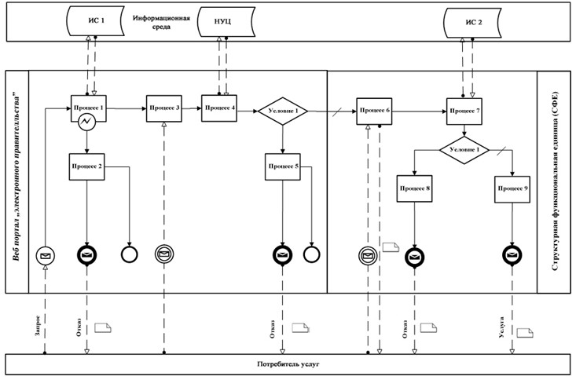

**Диаграмма № 2 функционального взаимодействия при оказании**  
**электронной государственной услуги через АРМ ИС ЦОН**

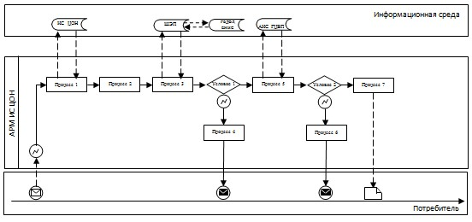

**Условные обозначения:**

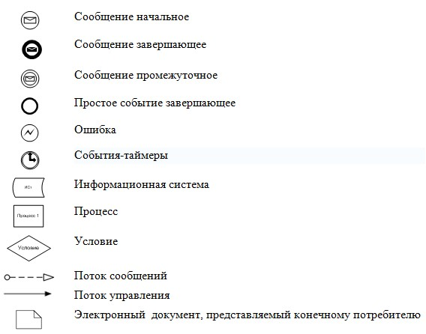

|  |  |
| --- | --- |
|  | Приложение 2 к Регламенту электронной государственной услуги "Выдача информации о поступлении и движении средств вкладчика накопительного пенсионного фонда" |

**Экранные формы на электронную государственную услугу**  
**Форма 1. Авторизация пользователя на ПЭП (процесс 1)**

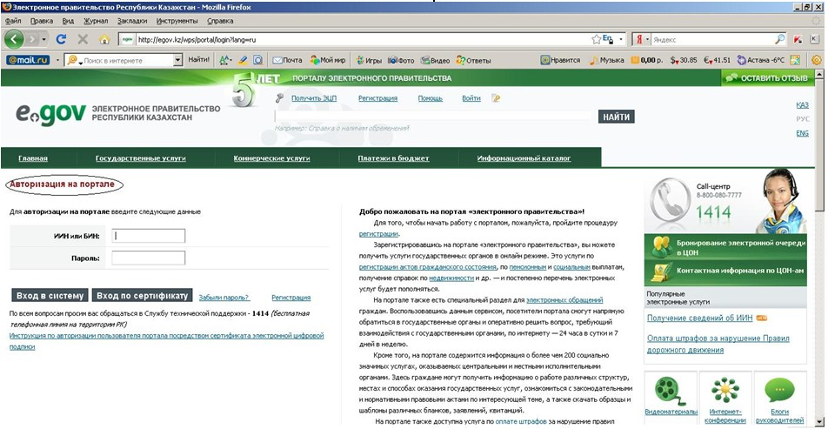

**Форма 2. Ошибка авторизации потребителя (процесс 2)**

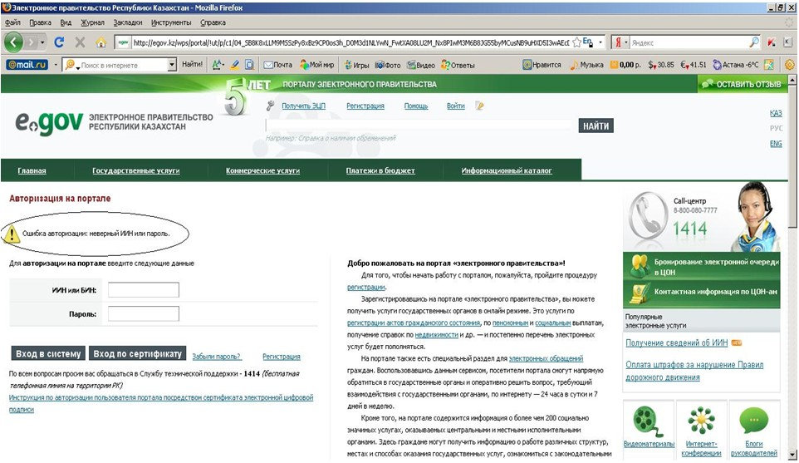

**Форма 3. Выбор услуги (процесс 3)**

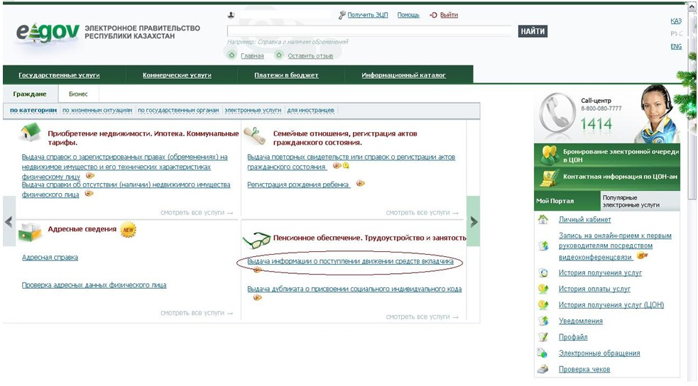

**Форма 4. Заказ услуги online (продолжение процесса 3)**

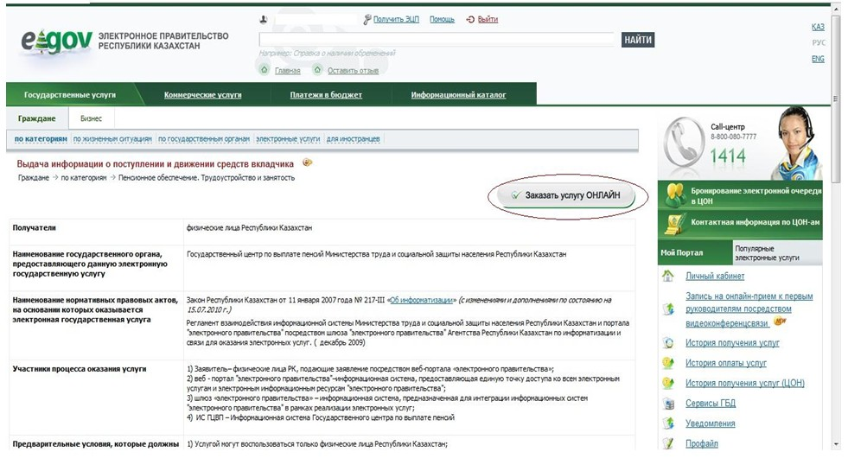

**Форма 5. Заполнение запроса (продолжение процесса 3)**

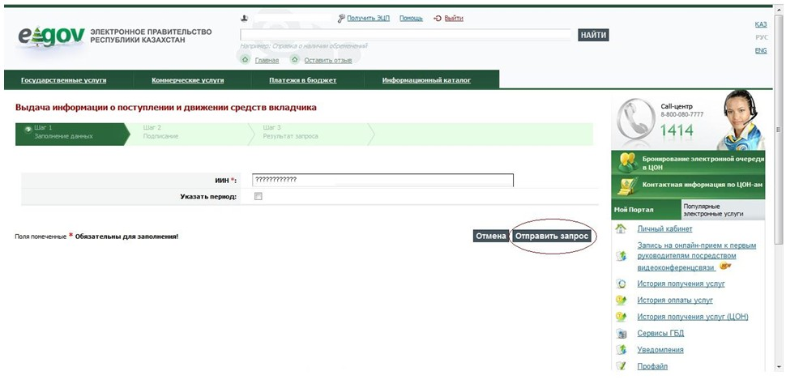

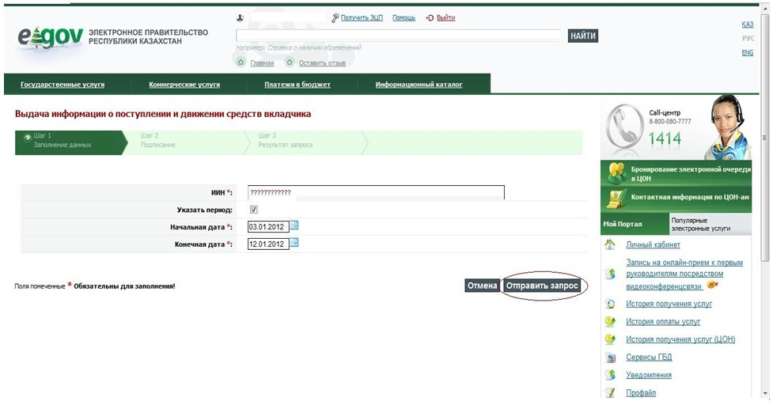

**Форма 6. Выбор ЭЦП (продолжение процесса 3)**

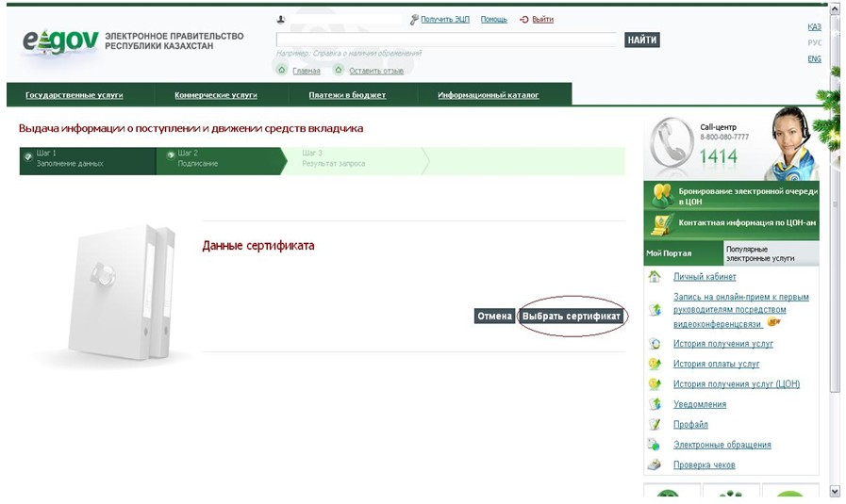

**Форма 7. Подписание ЭЦП (продолжение процесса 3)**

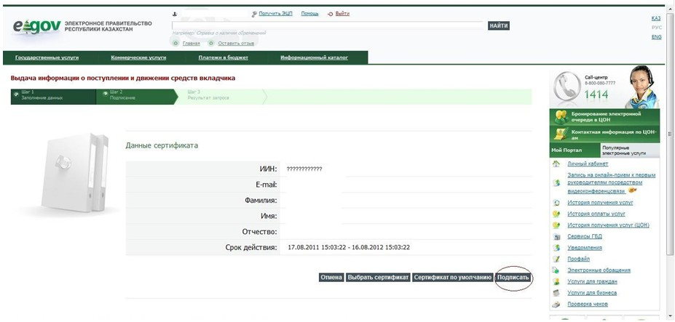

**Форма 8. Обработка запроса (процесс 4)**

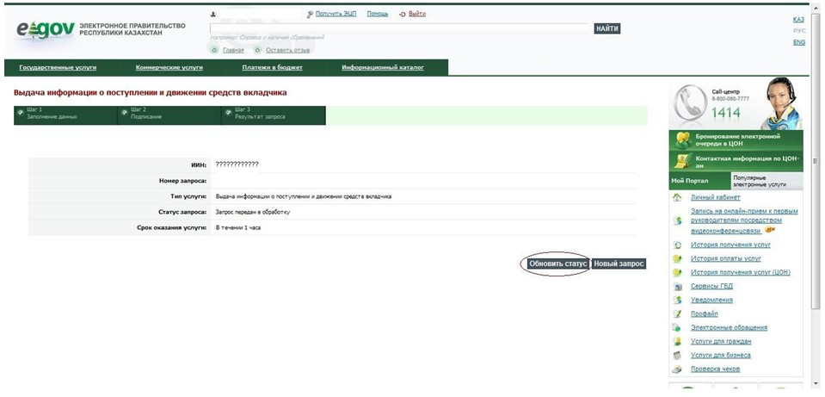

**Форма 9. Просмотр результата запроса (процесс 7)**

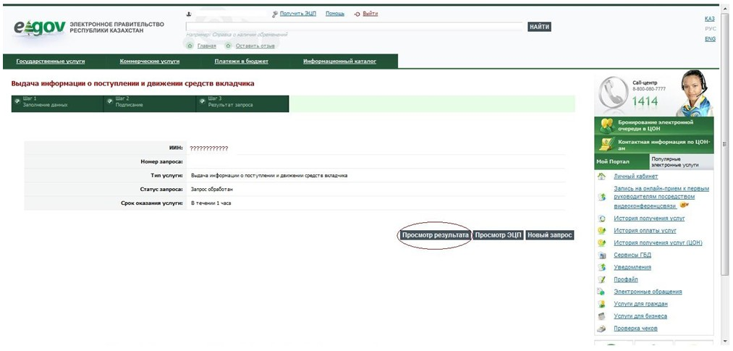

|  |  |
| --- | --- |
|  | Приложение 3 к Регламенту электронной государственной услуги "Выдача информации о поступлении и движении средств вкладчика накопительного пенсионного фонда" |

**Таблица 1. Описание действий СФЕ через ПЭП**

|  |  |  |  |  |  |  |  |  |  |  |
| --- | --- | --- | --- | --- | --- | --- | --- | --- | --- | --- |
| 1. | №  дейст-  вия  (хода,  потока  работ) | 1 | 2 | 3 | 4 | 5 | 6 | 7 | 8 | 9 |
| 2. | Наиме-  нование  СФЕ | Потре-  битель | ПЭП | Услу-  года-  тель | Услуго-  датель | Услу-  года-  тель | НУЦ | Ус-  луго-  да-  тель | Услу-  года-  тель | Услуго-  датель |
| 3. | Наиме-  нование  дейст-  вия  (про-  цесса,  проце-  дуры,  опера-  ции) и  их  описа-  ние | Авто-  ризу-  ется  на ПЭП  по ИИН  и  паро-  лю,  запра-  шивает  услугу | Выбирает  электронную  услугу и  формирует  запрос на  ИИН  потреби-  теля.  Подписывает  запрос ЭЦП  потреби-  теля и  направляет  запрос в  АИС  услуго-  дателя. | Прини-  мает  зап-  рос,  выпол-  няет  про-  верку  ЭЦП | Отказы-  вает в  услуге,  форми-  рует  ответ с  кодом  ошибки,  подписы-  вает ЭЦП  услуго-  дателя.  Направ-  ляет  ответ на  ПЭП. | Нап-  рав-  ляет  запрос  в НУЦ  на  про-  верку  акту-  аль-  ности  ЭЦП. | Прини-  мает  зап-  рос,  выпол-  няет  про-  верку  ЭЦП. | Осу-  щест-  вляет  поиск  ИИН в  АИС  услу-  года-  теля. | Осу-  щест-  вляет  поиск  СИК в  АИС  услу-  года-  теля. | Осу-  щест-  вляет  поиск  инфор-  мации о  поступ-  лении и  движе-  нии  средств  вклад-  чика |
| 4. | Форма  завер-  шения  (дан-  ные,  доку-  мент  органи-  зацион-  но-рас-  поря-  дитель-  ное  реше-  ние) | В  случае  успеш-  ной  авто-  риза-  ции  полу-  чает  доступ  к  элек-  трон-  ным  ус-  лугам  на  ПЭП. | Запрос на  электрон-  ную услугу  подписанный  ЭЦП  потребителя | Пере-  ход по  усло-  вию  про-  верки. | Ответ с  кодом  ошибки. | Запрос  в НУЦ  на  акту-  аль-  ность  ЭЦП | Пере-  ход по  усло-  вию  про-  верки | Пере-  ход  по  усло-  вию  про-  верки | Пере-  ход  по  усло-  вию  про-  верки | Переход  по  условию  про-  верки |
| 5. | Сроки  испол-  нения | 10-15  сек | 20 сек | 1 мин | 10-15 сек | 1.5  мин | 10-15  сек | 10-15  сек | 10-15  сек | 20-30  сек |
| 6. | Номер  следу-  ющего  дейст-  вия | 2 | 3 | 4 -  если в  ЭЦП  ошиб-  ка; 5  - если  ЭЦП  без  ошибки | 11 | 6 | 4 -  если в  ЭЦП  ошиб-  ка; 7  - если  ЭЦП  без  ошибки | 4 -  если  ИИН  не  най-  ден;  8 -  если  ИИН  най-  ден | 4 -  если  СИК  не  най-  ден;  9 -  если  СИК  най-  ден. | 4 -  если  инфор-  мация  отсут-  ствует;  10 –  если  инфор-  мация  имеется |

**Продолжение таблицы 1. Описание действий СФЕ через ПЭП**

|  |  |  |  |
| --- | --- | --- | --- |
| 1. | № действия (хода, потока  работ) | 10 | 11 |
| 2. | Наименование СФЕ | Услугодатель | ПЭП |
| 3. | Наименование действия  (процесса, процедуры,  операции) и их описание | Формирует ответ согласно  утвержденного формата.  Подписывает ответ ЭЦП  услугодателя и отправляет  ответ на ПЭП. | Принимает и передает  данные ответа  потребителю. |
| 4. | Форма завершения (данные,  документ организационно-  распорядительное решение) | Формирует справку о  поступлении и движении  средств вкладчика. | Справка о поступлении и  движении средств  вкладчика или код  ошибки с описанием. |
| 5. | Сроки исполнения | 20 сек | 20 сек.  Всего: 5-6мин |
| 6. | Номер следующего действия | 11 |  |

**Таблица 2. Описание действий СФЕ через ЦОН**

|  |  |  |  |  |  |  |  |  |  |  |
| --- | --- | --- | --- | --- | --- | --- | --- | --- | --- | --- |
| 1. | №  дейст-  вия  (хода,  потока  работ) | 1 | 2 | 3 | 4 | 5 | 6 | 7 | 8 | 9 |
| 2. | Наиме-  нование  СФЕ | АРМ ИС  ЦОН | АРМ ИС  ЦОН | АРМ ИС  ЦОН | ГБД ФЛ,  ЕНИС | АРМ ИС  ЦОН | АРМ ИС  ЦОН | Ус-  луго-  да-  тель | Услу-  года-  тель | Услуго-  датель |
| 3. | Наиме-  нование  дейст-  вия  (про-  цесса,  проце-  дуры,  опера-  ции) и  их  описа-  ние | Авто-  ризу-  ется  опера-  тор  Центра  по  логи-  ну и  паролю | Выбирает  услугу и  формирует  данные  запроса | Направ-  ление  запроса  в ГБД  ФЛ, ЕНИС | Принимает  запрос,  выполняет  проверку  данных.  Формирует  и отправ-  ляет  ответное  сообщение | Полу-  чает  ответ-  ное  сооб-  щение  и  отоб-  ражает  опера-  тору  Центра | Запол-  нение  зап-  роса и  удос-  тове-  рение  ЭЦП.  Отп-  равка  зап-  роса в  АИС  услу-  года-  теля. | При-  нима-  ет  зап-  рос,  вы-  пол-  няет  про-  верку  ЭЦП | Фор-  миру-  ет  ответ  с  кодом  ошиб-  ки и  отп-  рав-  ляет  в ИС  ЦОН | Произ-  водит  поиск  инфор-  мации о  поступ-  лении и  движе-  нии  средств  вклад-  чика |
| 4. | Форма  завер-  шения  (дан-  ные,  доку-  мент  органи-  зацион-  но-рас-  поря-  дитель-  ное  реше-  ние) | Полу-  чает  доступ  к ус-  лугам | - | Запрос о  данных  потре-  бителя  или о  данных  доверен-  ности  предс-  тавителя  потреби-  теля | Ответное  сообщение | Пере-  ход по  усло-  вию  про-  верки | Запрос  на  элект-  ронную  услугу  подпи-  санный  ЭЦП  опера-  тора  ЦОН. | Пере-  ход  по  усло-  вию  про-  верки | Ответ  с  кодом  ошиб-  ки | Переход  по  условию  про-  верки |
| 5. | Сроки  испол-  нения | 30 сек  –1 мин | 30 сек | 1,5 мин | 1,5 мин | 30 сек | 30 сек  -1 мин | 10  сек | 10  сек | 20-30  сек |
| 6. | Номер  следу-  ющего  дейст-  вия | 2 | 3 | 4 | 5 | 11 -  если  есть  нару-  шения  в дан-  ных  потре-  бите-  ля; 6–  если  нару-  шений  нет. | 7 | 8 –  если  есть  нару-  ше-  ния;  9 –  если  нару-  шений  нет | 11 | 8 -  если  инфор-  мация  отсут-  ствует;  10 –  если  инфор-  мация  имеется |

**Продолжение таблицы 2. Описание действий СФЕ через ЦОН**

|  |  |  |  |
| --- | --- | --- | --- |
| 1. | № действия (хода, потока  работ) | 10 | 11 |
| 2. | Наименование СФЕ | Услугодатель | АРМ ИС ЦОН |
| 3. | Наименование действия  (процесса, процедуры,  операции) и их описание | Формирует ответ согласно  утвержденного формата.  Подписывает ответ ЭЦП  услугодателя и отправляет  ответ в ИС ЦОН. | Принимает и передает  данные ответа  потребителю. |
| 4. | Форма завершения (данные,  документ организационно-  распорядительное решение) | Справка о поступлении и  движении средств вкладчика  или сообщение с кодом ошибки | Справка о поступлении и  движении средств  вкладчика или отказ с  описанием ошибки. |
| 5. | Сроки исполнения | 10 | 20 сек.  Всего: 5-6мин |

|  |  |
| --- | --- |
|  | Приложение 4 к Регламенту электронной государственной услуги "Выдача информации о поступлении и движении средств вкладчика накопительного пенсионного фонда" |



**Форма "Справка по оборотам по транзитным счетам вкладчика"**



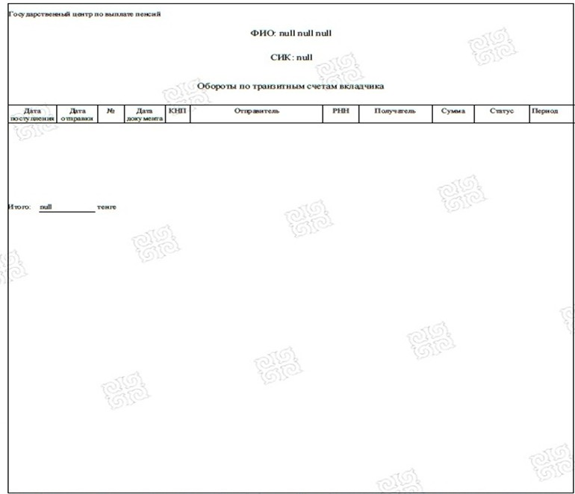

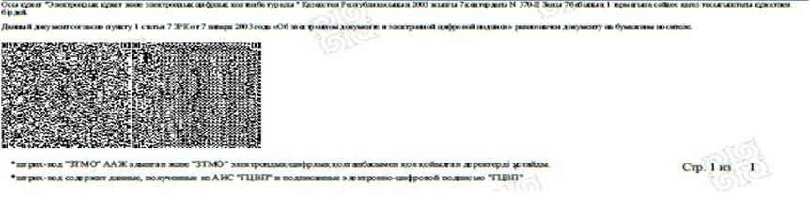

|  |  |
| --- | --- |
|  | Приложение 5 к Регламенту электронной государственной услуги "Выдача информации о поступлении и движении средств вкладчика накопительного пенсионного фонда" |

**Анкета для определения показателей электронной**  
**государственной услуги: "качество" и "доступность" ____________________________________________________**

      (наименование услуги)

      1. Удовлетворены ли Вы качеством процесса и результатом оказания электронной государственной услуги?

      1) не удовлетворен;

      2) частично удовлетворен;

      3) удовлетворен.

      2. Удовлетворены ли Вы качеством информации о порядке оказания электронной государственной услуги?

      1) не удовлетворен;

      2) частично удовлетворен;

      3) удовлетворен.

© 2012. РГП на ПХВ «Институт законодательства и правовой информации Республики Казахстан» Министерства юстиции Республики Казахстан